Виробникам насіння і садивного матеріалу
Порядок узгодження розташування насіннєвих посівів

З метою отримання якісного насіннєвого матеріалу при вирощуванні сільськогосподарських культур тритикале, жито, гречки, кукурудзи, сорго, соняшника та інших культурних рослин, необхідно дотримуватись норм граничної просторової ізоляції від інших видів, сортів та гібридів вищезазначених сільськогосподарських культур.
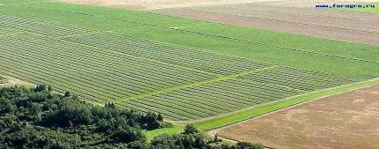
Попередній посів на даному полі повинен бути цілком сумісним з виробництвом насіння відповідної культури. Інтервал часу та попередники повинні гарантувати відсутність засмічення посіву даної культури самостійними рослинами (падалицею) попередньої культури, що може стати джерелом погіршення сортових якостей насіння та поширення шкідливих організмів. Посіви повинні бути чистими від бур’янів та якомога мінімально уражені хворобами, особливо інфекційними, на протязі усієї вегетації рослин.
Вимоги щодо дотримання норм просторової ізоляції висвітленні в «Положенні про нормативи якості насіння зернових культур» Київ – 2015».
Суб’єкти насінництва та розсадництва, які займаються вирощуванням культурних рослин, які потребують дотримання норм просторової ізоляції повинні узгоджувати питання розташування насінницьких посівів з відповідним територіальним органом Держпродспоживслужби.
Порядок узгодження розташування посівів затверджено наказом Міністерства аграрної політики та продовольства України від 07.10.2016 року за № 365.
Для отримання права на перевагу при розташуванні насінницьких посівів сортів рослин (клонів, ліній, гібридів першого покоління), суб’єкти насінництва та розсадництва не пізніше 01 березня року, в якому здійснюватиметься посів, подають до відповідних територіальних органів Держпродспоживслужби план – схему розташування насіннєвих посівів.
Суб’єкти насінництва та розсадництва мають права на перевагу при розташуванні насінницьких посівів перехреснозапильних культур перед іншими суб’єктами господарювання, що здійснюють товарне сільськогосподарське виробництво.
Підставою відмови узгодження плану – схеми розташування насіннєвих посівів є не включення виробника насіння і садивного матеріалу до Державного реєстру виробників насіння і садивного матеріалу.

